Выкопировка из карты градостроительного зонирования Курганинского городского поселения (г. Курганинск)

##### 

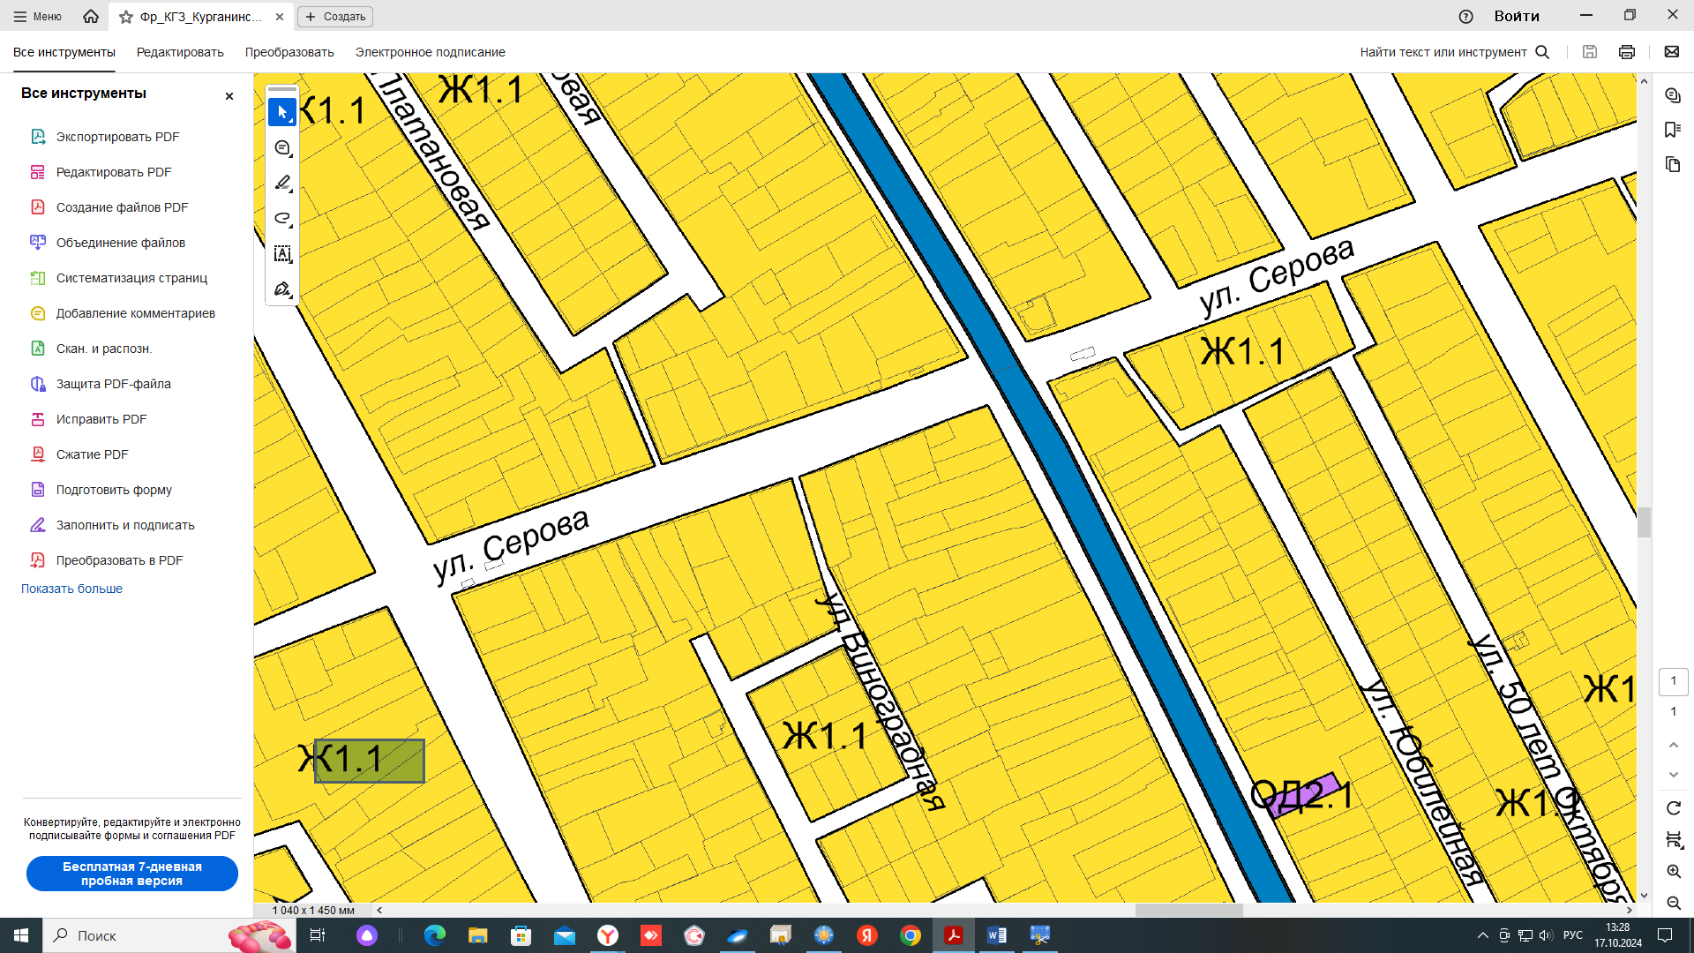

Земельный участок по ул. Серова, 112